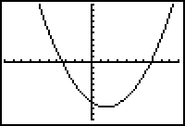
1. a. WINDOW [-10,10] x [-10,10] geeft:

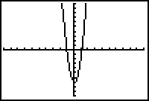
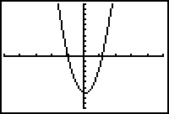
b. Achtereenvolgens:
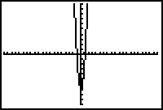
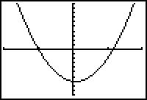
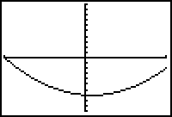

Het mooiste beeld vind je bij [-5,5]
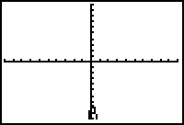
2. a. De standaardinstelling vind je via ZOOM → Zstandard
en is [-10,10] x [-10,10]
Geeft het beeld hiernaast

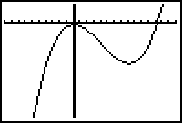
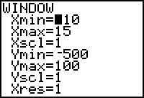
b.

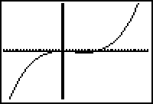
c. voordeel: je weet (bijna) zeker dat je niets mist van de grafiek.

nadeel: de details zijn niet meer te zien.

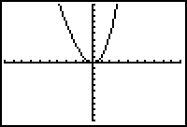
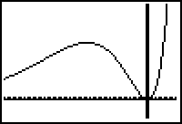
3. a. c.

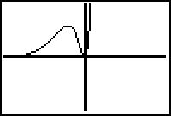
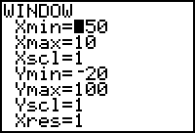
b.
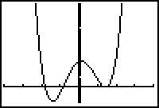
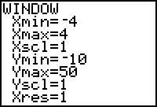
4.

5. a. Als de breedte 2 is, is er voor de lengte 11 - 4 = 7 meter over.
De oppervlakte is dan 7·2 = 14 m²

b. Als de breedte 4 is, is er voor de lengte 11 - 8 = 3 meter over.
De oppervlakte is dan 3·4 = 12 m²

c. 11·2 - 2·2² = 22 - 8 = 14 klopt
11·4 - 2·4² = 44 - 32 = 12 klopt

d. Wat de formule betreft kun je voor B alles kiezen.
Wat het verhaal betreft niet: de oppervlakte kan niet negatief worden.
B moet groter dan 0 en kleiner dan 5 zijn.
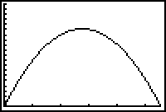
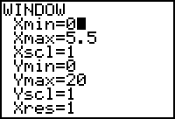
e.

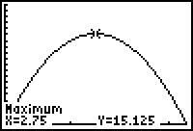
f.

6. a. L = 4 ⇒ B = 25 ⇒ P = 58
L = 10 ⇒ B = 10 ⇒ P = 40

b. B = 25 ⇒ P = 2·25 + = 50 + 8 = 58 klopt
B = 10 ⇒ P = 2 · 10 + = 20 + 20 = 40 klopt

c. B heeft betekenis tussen 0 en 100 Een belangrijk punt is het minimum (10,40)
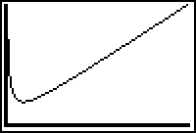
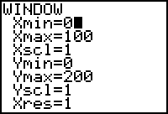

7. a. x-as ⇒ y = 0 ⇒ (2x - 20)·(x + 3) = 0 ⇒ 2x - 20 = 0 V x + 3 = 0 ⇒ x = 10 V x = -3
y-as ⇒ x = 0 ⇒ y = -20 · 3 = -60
De top zit midden tussen x = 10 en x = -3, dus bij x = 3 en dan is y = -14 · 6 = -91

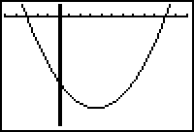
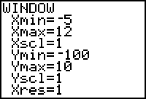
b.

8. Vaak hebben negatieve waarden geen betekenis. Lengtes oppervlaktes en inhouden kunnen nooit negatief zijn.

9. a. 60 : 10 = 6 6² = 36 36· = 27 dus 27 meter.

b. R = ·()²

c. R = ·()² = · = 0,75 · = · v² = 0,0075·v²

d. 0,0075·v² = 80 ⇒ v² = = 10666 ⇒ v = ≈ 103 km/uur

10. a. 2x + 3 = 0 ⇒ 2x = -3 ⇒ x = -1
x² - 4 = 0 ⇒ x² = 4 ⇒ x = 2 V x = -2
b. bij y = 2x + 3 is dat dus (-1 , 0)
bij y = x² - 4 zijn dat de punten (-2 , 0) en (2 , 0)

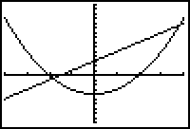
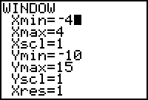
c.

11. a. f(4) = 6 - √4 = 4 en f(7) = 6 - √7 ≈ 3,35
b. 1. f(9) = 3
2. f(36) = 0
3. f(16) = … ⇒ f(16) = 6 - √16 = 2
c. Getallen groter dan 6 komen niet voor, want √x is altijd groter dan nul, en dat gaat van 6 af.
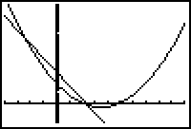
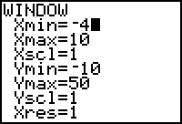
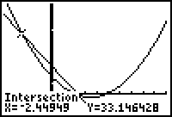
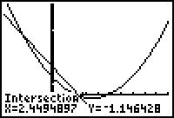
12.

De snijpunten zijn kennelijk ongeveer (-2.45, 33.14) en (2.45 , -1.15)

13. a. H(0) = 25 + 65·0,8⁰ = 25 + 65·1 = 90
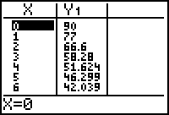
b.

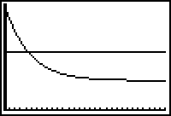
c.

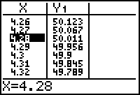
d.

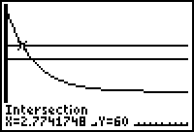
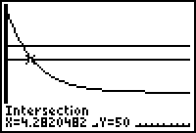
e.

Het duurt dus 4,28 - 2,77 ≈ 1,51 minuten
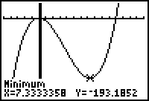
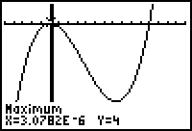
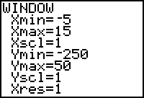
14. a.

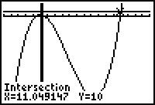
b.
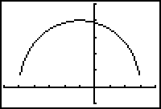
15. a. Het is een halve cirkel.

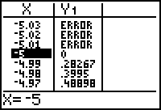
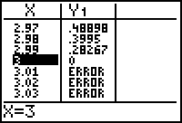
b. De grafiek bestaat tussen x = -5 en x = 3 (de waarden zelf doen ook nog mee)

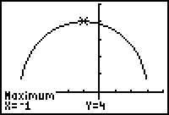
c. De top is (-1,4)
de functiewaarden liggen dus tussen 0 en 4.

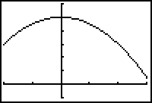
16. a.

b. De top is (0,5), en f(-2) = 3 en f(3) = 0.5 Dus het bereik is [0.5 , 5]
c. Dan wordt het bereik ⟨0.5 , 5]

17. a.
x | -3 | -2 | -1 | - | - | 0 |  |  | 1 | 2 | 3
y | -2 | -3 | -6 | -12 | -60 | x | 60 | 12 | 6 | 3 | 2

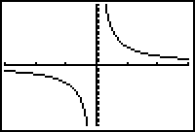
b. Bij het kruisje bestaat y niet want je mag niet delen door nul.
c. Alles, behalve 0: ℜ \ {0}
d. Hetzelfde als het domein.
e. Hiernaast

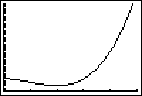
18. a.

Het laagste punt is (2,3) en het hoogste (5,57) dus h loopt van 3 tot 57

b. na 2 seconden
c. Wiskundig gezien zijn het domein en het bereik beiden gelijk aan ℜ
d. De tijd kan niet negatief zijn of groter dan 5.
De hoogte zit tussen 3 en 57 (zie vraag a)

19.

20. f : Domein [-4,1] Bereik [-4,3]
g: Domein [-5 , 5⟩ Bereik [-2 , 3⟩
h: Domein [2 , 6] Bereik [-5 , 6]

21. a. h(0) = 41,5 Dat is de hoogte van waar Obed de steen loslaat.
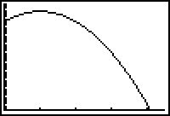
b.

c. De steen raakt de grond op t ≈ 4,10. Het domein is dus [0, 4.10]
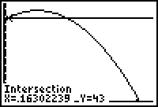
d. De top ligt ongeveer bij (1.02 , 46.60) dus Bereik is [0, 46.60]
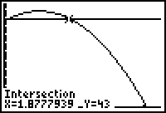
e.

hoger dan 43 meter is dus 1,877 - 0,163 ≈ 1,71 seconden
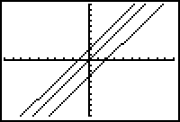
22. a. Dat kan in één keer door in te voeren: Y1 = 1.5X + {-3 , 0 , 2}

b. Ze zijn evenwijdig om ze alle drie hellinggetal 1,5 hebben

c. Dan moet het hellinggetal 1,5 zijn, dus:
y = 1,5x + q
Het punt (6,5) invullen geeft:
5 = 1,5 · 6 + q ⇒ 5 = 9 + q ⇒ q = -4
Dus y = 1,5x - 4

23. Jazeker; het zijn twee rechte lijnen die niet evenwijdig zijn want ze hebben een verschillend hellinggetal.

24.
G1. a. De grafiek klopt alleen maar tot het punt waarop de bal de meeuw raakt.
b.
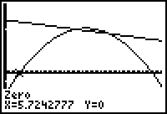
c.

d. x = 0 ⇒ m = 31 - 0,2·0 = 31 meter
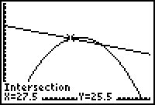
e.

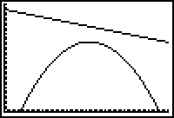
f. Dan was de formule voor de meeuw geweest: m = 38 - 0,2x en dat geeft deze plot:

De meeuw blijft boven de bal en zal niet geraakt worden.

g. De lijn m = 32,5625 - 0,2x raakt de paraboolbaan van de bal precies, dus de meeuw had 1,5625 meter hoger moeten vliegen.

G2. a. Derdegraad want dat is de hoogst voorkomende macht.
b. 0 ≤ t ≤ 20 want op t = 20 is alles gesmolten: V = 0
c. V(0) = 27000 en V(20) = 0 dus tussen 0 en 27000
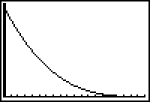
d.

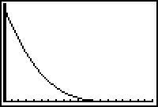

e. Dan wordt de functie V(t) = (30 - 2t)³ en de grafiek als hiernaast.

f. Ja.

G3. a. v = ≈ 18,26 m/s
b. 90 km/uur = = = m/s = 25 m/s
25 = ⇒ 25 = = 155,24·d ⇒ d ≈ ≈0,161 = ongeveer16 cm.

c. Dan wordt v heel erg groot. Dat klopt want om een steeds lager muurtje om te blazen moet de luchtsnelheid steeds groter worden.

d. Als h groter wordt, wordt de teller groter, maar de noemer véél groter want in de teller staat √h en in de noemer gewoon h. De hele breuk wordt daarom kleiner, en v dus ook.
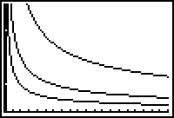
e.

f. Ze dalen, want als h groter wordt, wordt v kleiner (zie vraag d)

g. + h. v = ≈ 81,65·d. Dat is een rechte lijn door de oorsprong.

G4. a. Dan is ASP + QCR samen een vierkant van 6 bij 6 → oppervlakte 36
Dan is PQB + RSD samen een vierkant van 4 bij 4 → oppervlakte 16
Samen dus 36 + 16 = 52. Dus voor PQRS blijft er 100 - 52 = 48 over.

b. ASP + QCR = x²
PQB + RSD = (10 - x)²
PQRS = 100 - x² - (10 - x)²

c. 100 - x² - (10 - x)² = 100 - x² - (10 - x)(10 - x) = 100 - x² - (100 - 20x + x²) =
= 100 - x² - 100 + 20x - x² = 20x - 2x²

d. x moet tussen 0 en 10 zitten (zie de figuur)

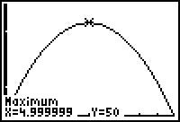
e.

f. f(1) = 18, f(2) = 32 en f(5) = 50
g. f(5) is precies de helft van het hele vierkant.

